THÔNG BÁO THỰC HIỆN KHUYẾN MẠI
Kính gửi: Sở Công Thương Tỉnh/TP Trực Thuộc trung ương
Tên thương nhân: CÔNG TY CỔ PHẦN CON CƯNG
Địa chỉ:66 Nguyễn Du, Phường Sài Gòn, Quận 1, TP. Hồ Chí Minh
Điện thoại: 028 7300 6609
Mã số thuế: 0313450007
Công ty Cổ phần Con Cưng thông báo Chương trình khuyến mại như sau:
- Tên chương trình khuyến mại : [CON CƯNG REWARDS] Chương trình Tích lũy đổi quà cho khách hàng của Con Cưng
- Địa bàn (phạm vi) khuyến mại : Áp dụng tại tất cả các cửa hàng Con Cưng trên toàn quốc và trên website concung.com hoặc ứng dụng Con Cưng
- Hình thức khuyến mại : Tổ chức chương trình khách hàng thường xuyên, theo đó việc tặng thưởng cho khách hàng căn cứ trên số lượng hoặc trị giá mua hàng hóa, dịch vụ mà khách hàng thực hiện được thể hiện dưới hình thức thẻ khách hàng, phiếu ghi nhận sự mua hàng hóa, dịch vụ hoặc các hình thức khác
- Thời gian khuyến mại : Từ ngày 10/10/2025 đến hết ngày 30/10/2025
- Hàng hóa dịch vụ khuyến mại : Tất cả hàng hóa tại hệ thống cửa hàng Con Cưng (tã, sữa, đồ chơi, hóa mỹ phẩm, đồ dùng em bé, thời trang, phụ kiện...) (trừ các hàng hóa bị cấm khuyến mại theo quy định của pháp luật)
- Hàng hóa, dịch vụ dùng để khuyến mại:
STT | Tên quà | Giá trị quà  (VNĐ) | Số lượng phần quà | Tổng giá trị quà tặng
1 | Sticker độc quyền Con Cưng Rewards | 5,000 | 20,000 | 100,000,000
2 | QT Bobby_Khăn ướt Bobby Care 80 miếng (không hương) | 32,000 | 500 | 16,000,000
3 | QT Lactacyd - LACTACYD STG ACTIVE PLAY 60ML | 38,000 | 350 | 13,300,000
4 | QT Huggies - Bảng vẽ tự xóa | 40,000 | 300 | 12,000,000
5 | QT Molfix_Nón cho bé | 40,000 | 300 | 12,000,000
6 | QT Huggies - Gấu bông thỏ hình thú | 50,000 | 200 | 10,000,000
7 | TRÁI CÂY XAY NHUYỄN FRUIT ME UP PREBIO XOÀI-ĐÀO 80g | 54,000 | 1,000 | 54,000,000
8 | Cháo tươi tổ yến thịt thăn bí đỏ SG Food | 56,000 | 90 | 5,040,000
9 | QT Cetaphil - CETAPHIL BABY CALENDULA W&S 50ML FOC | 65,000 | 300 | 19,500,000
10 | SUDD YokoGold 110ml (Lốc 2 hộp x 110ml) – hàng tặng | 30,000 | 2,000 | 60,000,000
11 | Sữa tắm gội toàn thân Goongbe Pri-mmune 30ml (2 chai) | 85,000 | 198 | 16,830,000
12 | Kem dưỡng ẩm Goongbe Pri-mmune 30ml (2 chai) | 85,000 | 198 | 16,830,000
13 | Sữa chua có đường HӦff - vị nguyên bản (Lốc 4 hủ) | 51,000 | 600 | 30,600,000
14 | QT Huggies - Túi chần bông | 150,000 | 200 | 30,000,000
15 | GỐI CỔ Gumazing | 80,000 | 800 | 64,000,000
16 | QT Carrie Junior - Tắm gội CJ Cheeky Cherry 380g túi | 85,000 | 142 | 12,070,000
17 | QT Molfix_Bỉm tã quần Molfix thiên nhiên Regular size XL | 100,000 | 100 | 10,000,000
18 | Khăn ướt Animo gói 100 tờ | 35,000 | 1,500 | 52,500,000
19 | Tã dán Animo Siêu Mềm Thoáng (XS, 38 miếng) | 90,000 | 300 | 27,000,000
20 | Gối ôm vuông thú nhỏ (HCK) | 150,000 | 500 | 75,000,000
21 | QT_Bio-oil_Túi thời trang | 150,000 | 300 | 45,000,000
22 | QT Molfix - Kệ di động Tokyo | 150,000 | 300 | 45,000,000
23 | QT Huggies_Bảng vẽ hai mặt đa năng | 150,000 | 150 | 22,500,000
24 | QT Huggies - Animal Sofa | 250,000 | 150 | 37,500,000
25 | QT Aveeno_TÚI AVEENO CANVAS TOTE BAG 1 (màu ngẫu nhiên) | 150,000 | 100 | 15,000,000
26 | QT Lactacyd - DUA HAU COCOMELON NHO | 150,000 | 100 | 15,000,000
27 | QT Merries - Kệ 3 tầng | 150,000 | 50 | 7,500,000
28 | QT Vitadairy - Ghế tựa lưng Happy Cat | 180,000 | 500 | 90,000,000
29 | QT_CC_ Ghế lười hạt xốp thêu logo Anphagen | 180,000 | 300 | 54,000,000
30 | QT_CC_Sữa bột Nutifood_Sofa cho bé hình táo (Logo Nutifood) (HCK) | 200,000 | 300 | 60,000,000
31 | QT Nestle - Nồi lẩu điện kèm xửng hấp | 250,000 | 500 | 125,000,000
32 | Nước rửa bình Animo (túi 0.5L) | 79,000 | 1,000 | 79,000,000
33 | Bình nước tritan Diller | 150,000 | 700 | 105,000,000
34 | Túi chần bông Con Cưng Rewards | 250,000 | 3,000 | 750,000,000
35 | Vali Sandwich | 250,000 | 200 | 50,000,000
36 | QT Bobby - Vali tròn trẻ em Bobby (Vàng) | 250,000 | 100 | 25,000,000
37 | QT Bobby - Vali tròn trẻ em Bobby (Xanh) | 250,000 | 100 | 25,000,000
38 | QT Enfa - Vali kéo trẻ em | 250,000 | 300 | 75,000,000
39 | QT Bobby - Xe chòi chân bánh Hambuger (Cam) | 250,000 | 75 | 18,750,000
40 | QT Bobby - Xe chòi chân bánh Hambuger (Xanh) | 250,000 | 75 | 18,750,000
41 | QT Bobby - Đồ chơi xe 3 bánh trẻ em có nhạc đèn (Trắng) | 250,000 | 100 | 25,000,000
42 | QT Bobby - Xe cân bằng Bobby 240116 | 250,000 | 50 | 12,500,000
43 | Tã Quần Animo Siêu Mềm Thoáng (L, 50 miếng) | 185,000 | 50 | 9,250,000
44 | Tã Quần Animo Siêu Mềm Thoáng (XL, 50 miếng) | 185,000 | 150 | 27,750,000
45 | QT Merries - Kệ sách Merries | 250,000 | 100 | 25,000,000
46 | QT Merries_Kệ Spring Campaign | 250,000 | 50 | 12,500,000
47 | Thực phẩm bổ sung CHEWY VITES ADULT GUMMIES SUPER IMMUNE | 345,000 | 500 | 172,500,000
48 | Thực phẩm bổ sung CHEWY VITES ADULT GUMMIES MULTI-VIT ADVANCE | 345,000 | 500 | 172,500,000
49 | Nước giặt cho bé Animo hương làn gió mùa hè chai 2,8L | 185,000 | 1,000 | 185,000,000
50 | Nước giặt cho bé Animo hương trái cây mùa hè chai 2,8L | 185,000 | 1,000 | 185,000,000
51 | Tã quần Takato siêu mềm mại (XL, 62 miếng) | 345,000 | 200 | 69,000,000
52 | Tã quần Takato siêu mềm mại (L, 68 miếng) | 345,000 | 100 | 34,500,000
53 | QT Merries - Bộ bàn ghế Smile Campaign Xanh | 500,000 | 50 | 25,000,000
54 | QT Merries - Bộ bàn ghế Smile Campaign Hồng | 500,000 | 50 | 25,000,000
55 | Phiếu mua hàng 10.000Đ áp dụng mua sản phẩm bánh thương hiệu Puffs Little Blossom từ 20,000đ (Trừ sản phẩm sữa thay thể sữa mẹ cho trẻ dưới 24 tháng tuổi) | 10,000 | 1,000 | 10,000,000
56 | Phiếu mua hàng 10.000Đ áp dụng mua sản phẩm thương hiệu Hoff bất kì từ 50,000đ (Trừ sản phẩm sữa thay thể sữa mẹ cho trẻ dưới 24 tháng tuổi) | 10,000 | 2,000 | 20,000,000
57 | Phiếu mua hàng 10.000Đ áp dụng mua đơn hàng sản phẩm sữa chua uống Morinaga từ 29,000đ (Trừ sản phẩm sữa thay thể sữa mẹ cho trẻ dưới 24 tháng tuổi) | 10,000 | 2,000 | 20,000,000
58 | Phiếu mua hàng 30.000Đ áp dụng mua đơn hàng Thời trang, Đồ chơi từ 149,000Đ | 30,000 | 10,000 | 300,000,000
59 | Mã miễn phí vận chuyển 100,000đ áp dụng mua đơn hàng Con Cưng bất kỳ từ 99,000Đ | 100,000 | 30,000 | 3,000,000,000
60 | Phiếu mua hàng 30.000Đ áp dụng mua đơn hàng sản phẩm sữa nước thương hiệu Nangrow/Nutren từ 60,000đ (Trừ sản phẩm sữa thay thể sữa mẹ cho trẻ dưới 24 tháng tuổi) | 30,000 | 1,000 | 30,000,000
61 | Phiếu mua hàng 30.000Đ áp dụng mua đơn hàng sản phẩm sữa nước thương hiệu Friso RTD từ 60,000đ (Trừ sản phẩm sữa thay thể sữa mẹ cho trẻ dưới 24 tháng tuổi) | 30,000 | 660 | 19,800,000
62 | Phiếu mua hàng 30.000Đ áp dụng mua sữa bột thương hiệu Nestle Nan & S26 từ 60,000đ (Trừ sản phẩm sữa thay thể sữa mẹ cho trẻ dưới 24 tháng tuổi) | 30,000 | 660 | 19,800,000
63 | Phiếu mua hàng 30.000Đ áp dụng mua đơn hàng các sản phẩm thương hiệu Johnson Baby, Aveeno Baby từ 60,000đ (Trừ sản phẩm sữa thay thể sữa mẹ cho trẻ dưới 24 tháng tuổi) | 30,000 | 500 | 15,000,000
64 | Phiếu mua hàng 30.000Đ áp dụng mua đơn hàng sản phẩm bình sữa thương hiệu Tommee Tipeee từ 60,000đ (Trừ sản phẩm sữa thay thể sữa mẹ cho trẻ dưới 24 tháng tuổi) | 30,000 | 300 | 9,000,000
65 | Phiếu mua hàng 30.000Đ áp dụng mua đơn hàng sản phẩm sữa nước thương hiệu Nutifood từ 60,000đ (Trừ sản phẩm sữa thay thể sữa mẹ cho trẻ dưới 24 tháng tuổi) | 30,000 | 500 | 15,000,000
66 | Phiếu mua hàng 30.000Đ áp dụng mua đơn hàng sản phẩm sữa nước thương hiệu Abbott từ 60,000đ (Trừ sản phẩm sữa thay thể sữa mẹ cho trẻ dưới 24 tháng tuổi) | 30,000 | 1,000 | 30,000,000
67 | Phiếu mua hàng 30.000Đ áp dụng mua đơn hàng sản phẩm sữa nước thương hiệu Vitadairy từ 60,000đ (Trừ sản phẩm sữa thay thể sữa mẹ cho trẻ dưới 24 tháng tuổi) | 30,000 | 1,000 | 30,000,000
68 | Phiếu mua hàng 30.000Đ áp dụng mua đơn hàng thương hiệu Lineabon từ 60.000Đ | 30,000 | 1,000 | 30,000,000
69 | Phiếu mua hàng 20.000Đ áp dụng mua đơn hàng bất kỳ tại Con Cưng từ 99.000Đ (không áp dụng cho sản phẩm sữa thay thế sữa mẹ cho trẻ dưới 24 tháng tuổi & tất cả sản phẩm sữa thương hiệu Abbott) | 20,000 | 5,000 | 100,000,000
70 | Phiếu mua hàng 50.000Đ áp dụng mua đơn hàng Thời trang, Đồ chơi từ 249,000Đ | 50,000 | 10,000 | 500,000,000
71 | Phiếu mua hàng 50.000Đ áp dụng mua sữa bột thương hiệu Nutifood từ 100,000đ (Trừ sản phẩm sữa thay thể sữa mẹ cho trẻ dưới 24 tháng tuổi) | 50,000 | 1,000 | 50,000,000
72 | Phiếu mua hàng 30.000Đ áp dụng mua đơn hàng bất kỳ tại Con Cưng từ 149.000Đ (không áp dụng cho sản phẩm sữa thay thế sữa mẹ cho trẻ dưới 24 tháng tuổi & tất cả sản phẩm sữa thương hiệu Abbott) | 30,000 | 15,000 | 450,000,000
73 | Phiếu mua hàng 100.000Đ áp dụng mua đơn hàng Thời trang, Đồ chơi từ 499,000Đ | 100,000 | 30,000 | 3,000,000,000
74 | Phiếu mua hàng 50.000Đ áp dụng mua đơn hàng bất kỳ tại Con Cưng từ 199.000Đ (không áp dụng cho sản phẩm sữa thay thế sữa mẹ cho trẻ dưới 24 tháng tuổi & tất cả sản phẩm sữa thương hiệu Abbott) | 50,000 | 5,000 | 250,000,000
75 | Phiếu mua hàng 100.000Đ áp dụng mua đơn hàng bất kỳ tại Con Cưng từ 399.000Đ (không áp dụng cho sản phẩm sữa thay thế sữa mẹ cho trẻ dưới 24 tháng tuổi & tất cả sản phẩm sữa thương hiệu Abbott) | 100,000 | 4,000 | 400,000,000
Tổng giá trị |  |  | 163,398 | 11,578,770,000

Tổng cộng: 11,578,770,000 VND (Bằng chữ: Mười một tỷ năm trăm bảy mươi tám triệu bảy trăm bảy mươi nghìn đồng)
- Khách hàng của Chương trình khuyến mại (đối tượng được hưởng khuyến mại): Khách hàng hạng Standard, VIP Gold, VIP Diamond Con Cưng chi tiết theo mục 10.
- Cơ cấu giải thưởng (nội dung giải thưởng, giá trị giải thưởng, số lượng giải thưởng): Theo chi tiết CTKM tại mục 10.
- Tổng giá trị hàng hóa, dịch vụ dùng để khuyến mại: 11,578,770,000 VND (Bằng chữ: Mười một tỷ năm trăm bảy mươi tám triệu bảy trăm bảy mươi nghìn đồng)
- Nội dung chi tiết của Chương trình khuyến mại:
10.1 Chính sách tích lũy với từng hạng thành viên:
Khi khách hàng mua đơn hàng bất kỳ tại mục 5, khách hàng sẽ được tích lũy dựa trên tỷ lệ sau đây:

Phân loại hạng thành viên | Tiêu chí | Tỷ lệ tích lũy mỗi lần mua hàng
Khách hàng hạng Standard Con Cưng | Khách hàng mua sắm tại Con Cưng có đăng ký tên, số điện thoại, có tổng giá trị các lần mua hàng từ 0 đến dưới 10.000.000 VNĐ | Tích lũy 0.1% trên tổng giá trị hóa đơn trong 1 lần mua hàng.  Ví dụ: Khách hàng Standard mua hóa đơn 500.000 VNĐ sẽ nhận 500 VNĐ tiền tích lũy.
Khách hàng hạng thẻ VIP Gold | Khách hàng tham gia mua sắm có tổng giá trị các lần mua hàng tại Con Cưng đạt từ 10.000.000 VND đến dưới 40.000.000 VND | Tích lũy 0.2% trên tổng giá trị hóa đơn trong 1 lần mua hàng.  Ví dụ: Khách hàng Standard mua hóa đơn 500.000 VNĐ sẽ nhận 1.000 VNĐ tiền tích lũy.
Khách hàng hạng thẻ VIP DIAMOND | Khách hàng tham gia mua sắm có tổng giá trị các lần mua hàng tại Con Cưng đạt từ 40.000.000 VND trở lên hoặc từ khi trở thành Khách hàng VIP GOLD có chi tiêu tích lũy thêm 30.000.000 VND | Tích lũy 0.3% trên tổng giá trị hóa đơn trong 1 lần mua hàng.  Ví dụ: Khách hàng Standard mua hóa đơn 500.000 VNĐ sẽ nhận 1.500 VNĐ tiền tích lũy.

Con Cưng sẽ ghi nhận giá trị các lần mua hàng của khách tại Con Cưng trong ví tích lũy để quy đổi ra tiền tích lũy, tiền tích lũy chỉ dùng để mua hàng tại hệ thống Con Cưng, không có giá trị quy đổi thành tiền mặt hoặc dùng để tham gia các CTKM khác. Khách hàng sau khi tích lũy có thể sử dụng ngay hoặc tích thêm để sử dụng lần sau.
10.2 Cách thức hưởng ưu đãi:
Trong thời gian diễn ra chương trình từ 10/10/2025 đến ngày 30/10/2025, Khách hàng hạng Standard, VIP Gold, VIP Diamond có tiền tích lũy trong ví đạt đủ 500 VNĐ sẽ được sử dụng để đổi thành các phần quà tương ứng như sau:

STT | Tên quà | Giá trị tiền tích lũy tương ứng dùng để đổi quà | Giới hạn Số lượt đổi quà tối đa/ Khách hàng
1 | Sticker độc quyền Con Cưng Rewards | 500 | 10
2 | QT Bobby_Khăn ướt Bobby Care 80 miếng (không hương) | 5,000 | 1
3 | QT Lactacyd - LACTACYD STG ACTIVE PLAY 60ML | 5,000 | 1
4 | QT Huggies - Bảng vẽ tự xóa | 5,000 | 1
5 | QT Molfix_Nón cho bé | 5,000 | 1
6 | QT Huggies - Gấu bông thỏ hình thú | 5,000 | 1
7 | TRÁI CÂY XAY NHUYỄN FRUIT ME UP PREBIO XOÀI-ĐÀO 80g | 5,000 | 1
8 | Cháo tươi tổ yến thịt thăn bí đỏ SG Food | 5,000 | 1
9 | QT Cetaphil - CETAPHIL BABY CALENDULA W&S 50ML FOC | 5,000 | 1
10 | SUDD YokoGold 110ml (Lốc 2 hộp x 110ml) – hàng tặng | 5,000 | 1
11 | Sữa tắm gội toàn thân Goongbe Pri-mmune 30ml (2 chai) | 5,000 | 1
12 | Kem dưỡng ẩm Goongbe Pri-mmune 30ml (2 chai) | 5,000 | 1
13 | Sữa chua có đường HӦff - vị nguyên bản (Lốc 4 hủ) | 10,000 | 1
14 | QT Huggies - Túi chần bông | 10,000 | 1
15 | GỐI CỔ Gumazing | 10,000 | 1
16 | QT Carrie Junior - Tắm gội CJ Cheeky Cherry 380g túi | 10,000 | 1
17 | QT Molfix_Bỉm tã quần Molfix thiên nhiên Regular size XL | 10,000 | 1
18 | Khăn ướt Animo gói 100 tờ | 10,000 | 1
19 | Tã dán Animo Siêu Mềm Thoáng (XS, 38 miếng) | 30,000 | 1
20 | Gối ôm vuông thú nhỏ (HCK) | 30,000 | 1
21 | QT_Bio-oil_Túi thời trang | 30,000 | 1
22 | QT Molfix - Kệ di động Tokyo | 30,000 | 1
23 | QT Huggies_Bảng vẽ hai mặt đa năng | 30,000 | 1
24 | QT Huggies - Animal Sofa | 30,000 | 1
25 | QT Aveeno_TÚI AVEENO CANVAS TOTE BAG 1 (màu ngẫu nhiên) | 30,000 | 1
26 | QT Lactacyd - DUA HAU COCOMELON NHO | 30,000 | 1
27 | QT Merries - Kệ 3 tầng | 30,000 | 1
28 | QT Vitadairy - Ghế tựa lưng Happy Cat | 30,000 | 1
29 | QT_CC_ Ghế lười hạt xốp thêu logo Anphagen | 30,000 | 1
30 | QT_CC_Sữa bột Nutifood_Sofa cho bé hình táo (Logo Nutifood) (HCK) | 30,000 | 1
31 | QT Nestle - Nồi lẩu điện kèm xửng hấp | 30,000 | 1
32 | Nước rửa bình Animo (túi 0.5L) | 30,000 | 1
33 | Bình nước tritan Diller | 30,000 | 1
34 | Túi chần bông Con Cưng Rewards | 30,000 | 1
35 | Vali Sandwich | 50,000 | 1
36 | QT Bobby - Vali tròn trẻ em Bobby (Vàng) | 50,000 | 1
37 | QT Bobby - Vali tròn trẻ em Bobby (Xanh) | 50,000 | 1
38 | QT Enfa - Vali kéo trẻ em | 50,000 | 1
39 | QT Bobby - Xe chòi chân bánh Hambuger (Cam) | 50,000 | 1
40 | QT Bobby - Xe chòi chân bánh Hambuger (Xanh) | 50,000 | 1
41 | QT Bobby - Đồ chơi xe 3 bánh trẻ em có nhạc đèn (Trắng) | 50,000 | 1
42 | QT Bobby - Xe cân bằng Bobby 240116 | 50,000 | 1
43 | Tã Quần Animo Siêu Mềm Thoáng (L, 50 miếng) | 50,000 | 1
44 | Tã Quần Animo Siêu Mềm Thoáng (XL, 50 miếng) | 50,000 | 1
45 | QT Merries - Kệ sách Merries | 50,000 | 1
46 | QT Merries_Kệ Spring Campaign | 50,000 | 1
47 | Thực phẩm bổ sung CHEWY VITES ADULT GUMMIES SUPER IMMUNE | 50,000 | 1
48 | Thực phẩm bổ sung CHEWY VITES ADULT GUMMIES MULTI-VIT ADVANCE | 50,000 | 1
49 | Nước giặt cho bé Animo hương làn gió mùa hè chai 2,8L | 70,000 | 1
50 | Nước giặt cho bé Animo hương trái cây mùa hè chai 2,8L | 70,000 | 1
51 | Tã quần Takato siêu mềm mại (XL, 62 miếng) | 70,000 | 1
52 | Tã quần Takato siêu mềm mại (L, 68 miếng) | 70,000 | 1
53 | QT Merries - Bộ bàn ghế Smile Campaign Xanh | 70,000 | 1
54 | QT Merries - Bộ bàn ghế Smile Campaign Hồng | 70,000 | 1
55 | Phiếu mua hàng 10.000Đ áp dụng mua sản phẩm bánh thương hiệu Puffs Little Blossom từ 20,000đ (Trừ sản phẩm sữa thay thể sữa mẹ cho trẻ dưới 24 tháng tuổi) | 500 | 1
56 | Phiếu mua hàng 10.000Đ áp dụng mua sản phẩm thương hiệu Hoff bất kì từ 50,000đ (Trừ sản phẩm sữa thay thể sữa mẹ cho trẻ dưới 24 tháng tuổi) | 500 | 1
57 | Phiếu mua hàng 10.000Đ áp dụng mua đơn hàng sản phẩm sữa chua uống Morinaga từ 29,000đ (Trừ sản phẩm sữa thay thể sữa mẹ cho trẻ dưới 24 tháng tuổi) | 500 | 1
58 | Phiếu mua hàng 30.000Đ áp dụng mua đơn hàng Thời trang, Đồ chơi từ 149,000Đ | 500 | 1
59 | Mã miễn phí vận chuyển 100,000đ áp dụng mua đơn hàng Con Cưng bất kỳ từ 99,000Đ | 500 | 1
60 | Phiếu mua hàng 30.000Đ áp dụng mua đơn hàng sản phẩm sữa nước thương hiệu Nangrow/Nutren từ 60,000đ (Trừ sản phẩm sữa thay thể sữa mẹ cho trẻ dưới 24 tháng tuổi) | 5,000 | 1
61 | Phiếu mua hàng 30.000Đ áp dụng mua đơn hàng sản phẩm sữa nước thương hiệu Friso RTD từ 60,000đ (Trừ sản phẩm sữa thay thể sữa mẹ cho trẻ dưới 24 tháng tuổi) | 5,000 | 1
62 | Phiếu mua hàng 30.000Đ áp dụng mua sữa bột thương hiệu Nestle Nan & S26 từ 60,000đ (Trừ sản phẩm sữa thay thể sữa mẹ cho trẻ dưới 24 tháng tuổi) | 5,000 | 1
63 | Phiếu mua hàng 30.000Đ áp dụng mua đơn hàng các sản phẩm thương hiệu Johnson Baby, Aveeno Baby từ 60,000đ (Trừ sản phẩm sữa thay thể sữa mẹ cho trẻ dưới 24 tháng tuổi) | 5,000 | 1
64 | Phiếu mua hàng 30.000Đ áp dụng mua đơn hàng sản phẩm bình sữa thương hiệu Tommee Tipeee từ 60,000đ (Trừ sản phẩm sữa thay thể sữa mẹ cho trẻ dưới 24 tháng tuổi) | 5,000 | 1
65 | Phiếu mua hàng 30.000Đ áp dụng mua đơn hàng sản phẩm sữa nước thương hiệu Nutifood từ 60,000đ (Trừ sản phẩm sữa thay thể sữa mẹ cho trẻ dưới 24 tháng tuổi) | 5,000 | 1
66 | Phiếu mua hàng 30.000Đ áp dụng mua đơn hàng sản phẩm sữa nước thương hiệu Abbott từ 60,000đ (Trừ sản phẩm sữa thay thể sữa mẹ cho trẻ dưới 24 tháng tuổi) | 5,000 | 1
67 | Phiếu mua hàng 30.000Đ áp dụng mua đơn hàng sản phẩm sữa nước thương hiệu Vitadairy từ 60,000đ (Trừ sản phẩm sữa thay thể sữa mẹ cho trẻ dưới 24 tháng tuổi) | 5,000 | 1
68 | Phiếu mua hàng 30.000Đ áp dụng mua đơn hàng thương hiệu Lineabon từ 60.000Đ | 5,000 | 1
69 | Phiếu mua hàng 20.000Đ áp dụng mua đơn hàng bất kỳ tại Con Cưng từ 99.000Đ (không áp dụng cho sản phẩm sữa thay thế sữa mẹ cho trẻ dưới 24 tháng tuổi & tất cả sản phẩm sữa thương hiệu Abbott) | 5,000 | 1
70 | Phiếu mua hàng 50.000Đ áp dụng mua đơn hàng Thời trang, Đồ chơi từ 249,000Đ | 5,000 | 1
71 | Phiếu mua hàng 50.000Đ áp dụng mua sữa bột thương hiệu Nutifood từ 100,000đ (Trừ sản phẩm sữa thay thể sữa mẹ cho trẻ dưới 24 tháng tuổi) | 10,000 | 1
72 | Phiếu mua hàng 30.000Đ áp dụng mua đơn hàng bất kỳ tại Con Cưng từ 149.000Đ (không áp dụng cho sản phẩm sữa thay thế sữa mẹ cho trẻ dưới 24 tháng tuổi & tất cả sản phẩm sữa thương hiệu Abbott) | 10,000 | 1
73 | Phiếu mua hàng 100.000Đ áp dụng mua đơn hàng Thời trang, Đồ chơi từ 499,000Đ | 10,000 | 1
74 | Phiếu mua hàng 50.000Đ áp dụng mua đơn hàng bất kỳ tại Con Cưng từ 199.000Đ (không áp dụng cho sản phẩm sữa thay thế sữa mẹ cho trẻ dưới 24 tháng tuổi & tất cả sản phẩm sữa thương hiệu Abbott) | 30,000 | 1
75 | Phiếu mua hàng 100.000Đ áp dụng mua đơn hàng bất kỳ tại Con Cưng từ 399.000Đ (không áp dụng cho sản phẩm sữa thay thế sữa mẹ cho trẻ dưới 24 tháng tuổi & tất cả sản phẩm sữa thương hiệu Abbott) | 50,000 | 1

10.3 Mô tả quy trình sử dụng tiền tích lũy để đổi quà: (hình ảnh chỉ mang tính chất minh họa)

Bước 1: Khách hàng truy cập vào ứng dụng Con Cưng > Chọn vào ô Tiền tích lũy trên thanh lối tắt > Vào trang Đổi quà | 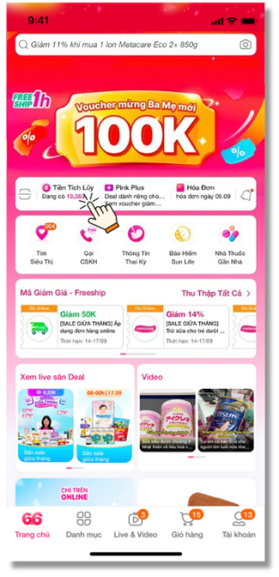→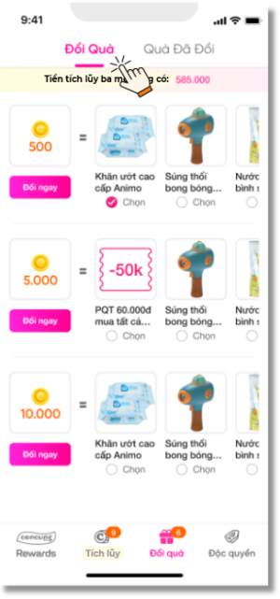
Bước 2: Thực hiện sử dụng tiền tích lũy để đổi quà như sau: Chọn quà tặng tương ứng với số tiền tích lũy mà khách hàng đang có > Chọn “Xác nhận” > Nhận thông báo “Đã đổi quà thành công” | 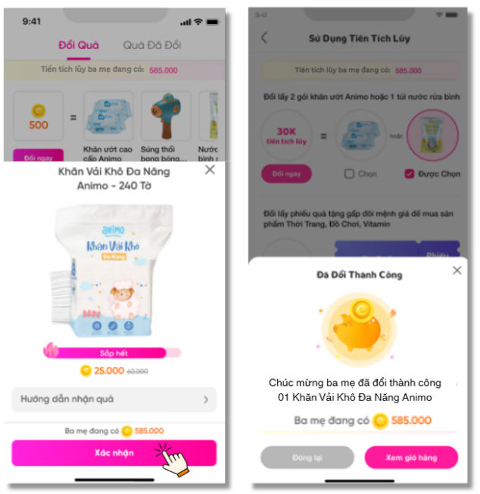
Bước 3: Thêm quà đã đổi vào giỏ hàng để nhận quà: Vào Trang Quà Đã Đổi > Chọn quà tặng đã đổi > Chọn “Thêm vào giỏ hàng” > Nhận thông báo “Đã thêm vào giỏ hàng thành công” | 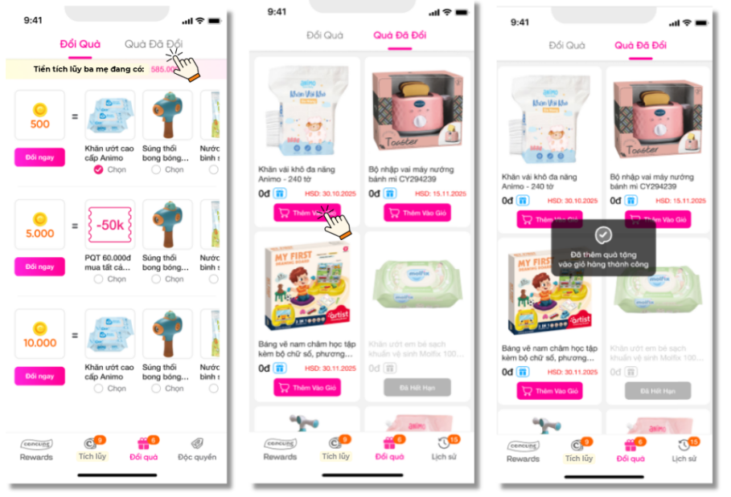
Đối với khách hàng đến Cửa hàng Con Cưng trên toàn quốc để nhận quà đã đổi:  - Bước 4: Vào mục “Giỏ hàng” để kiểm tra Quà tặng đã đổi > Nhấn “Mua hàng” để xác nhận thông tin  - Bước 5: Chọn “Nhận tại siêu thị” > Khách hàng chọn siêu thị nhận hàng mong muốn > Chọn “Đặt hàng”  - Bước 6: Khách hàng đến siêu thị Con Cưng đã chọn > Đọc “Mã đơn hàng” > Nhân viên trao quà tặng đã đổi cho khách | 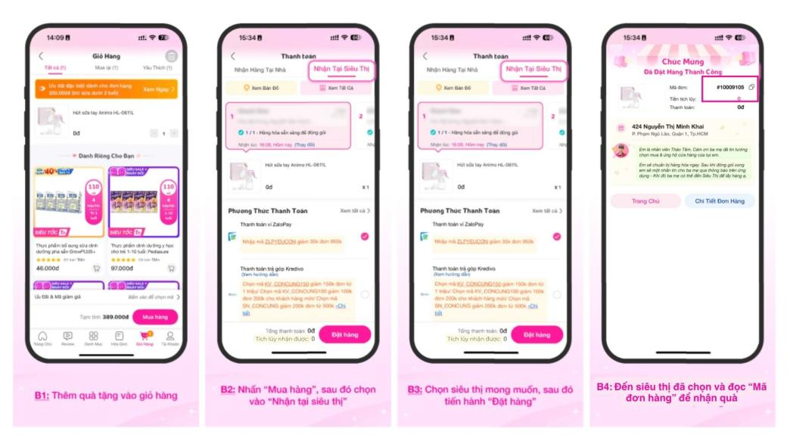
Đối với khách hàng truy cập online trên web concung.com/app Con Cưng tự thao tác như sau để nhận quà đã đổi  - Bước 4: Vào mục “Giỏ hàng” để kiểm tra Quà tặng đã đổi > Nhấn “Mua hàng” để xác nhận thông tin  - Bước 5: Chọn “Nhận hàng tại nhà” > Chọn phương thức vận chuyển theo nhu cầu > Thanh toán chi phí vận chuyển (nếu có)  - Bước 6: Màn hình sẽ hiện thị “Chúc mừng ba mẹ đã đặt hàng thành công”, quà tặng sẽ gửi đến khách hàng tương ứng với hình thức giao hàng đã chọn | 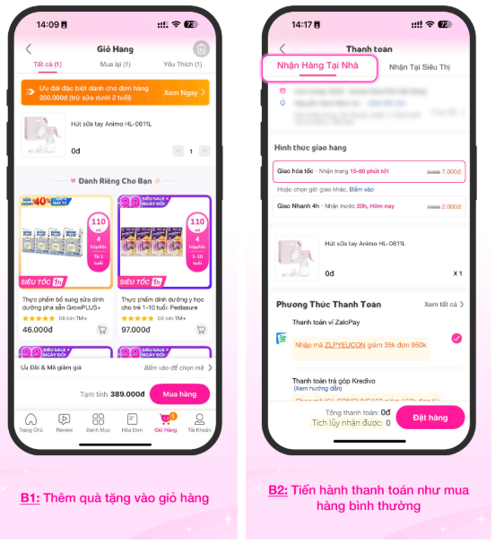

Lưu ý:
    - Khách hàng chỉ có thể thực hiện sử dụng tiền tích lũy để đổi quà thông qua ứng dụng Con Cưng App.
    - Đối với quà tặng là sản phẩm vật lí: Khách hàng cần thao tác chọn phương thức nhận quà tại siêu thị hoặc nhận hàng tại nhà trong vòng 15 ngày kể từ thời điểm khách hàng hoàn thành Bước 3: thực hiện đổi quà trên App Con Cưng thành công. Trường hợp đã quá thời hạn nhưng vẫn chưa chọn phương thức nhận quà, quà tặng đã đổi sẽ hết hiệu lực, không được cộng dồn hay quy đổi thành bất kỳ hình thức nào khác. Trường hợp giao quà nhưng khách không nhận (đối với khách chọn hình thức nhận quà tại nhà) hoặc khách hàng không ra cửa hàng Con Cưng để nhận quà (đối với khách chọn hình thức nhận quà tại Siêu thị) trong vòng 15 ngày kể từ thời điểm khách hàng hoàn tất chọn phương thức nhậnquà (Bước 5), quà tặng sẽ hết hạn và không hoàn trả số tiền tích lũy dùng để đổi quà.
    - Đối với quà tặng là Phiếu mua hàng: Khách hàng đổi quà thành công, Phiếu mua hàng sẽ lưu vào Ví Voucher trên trang quản lý Voucher của Khách hàng. Khách hàng có thể sử dụng để trừ trực tiếp vào đơn hàng tại hệ thống cửa hàng & Web/App Con Cưng theo quy định sử dụng của từng loại Voucher. Phiếu mua hàng có thời hạn sử dụng trong vòng 30 ngày kể từ thời điểm khách hàng thực hiện đổi quà thành công. Trường hợp đã quá thời hạn nhưng khách vẫn chưa sử dụng, Phiếu mua hàng sẽ hết hiệu lực sử dụng và không hoàn trả số tiền tích lũy dùng để đổi Phiếu, không được cộng dồn hay quy đổi thành bất kỳ hình thức nào khác.
- Tên của các thương nhân cùng thực hiện, nội dung tham gia cụ thể và trách nhiệm cụ thể của từng thương nhân tham gia thực hiện trong Chương trình (Trường hợp nhiều thương nhân cùng phối hợp thực hiện Chương trình khuyến mại hoặc thương nhân kinh doanh dịch vụ khuyến mại thực hiện khuyến mại cho hàng hóa, dịch vụ của thương nhân khác theo thỏa thuận (văn bản thỏa thuận/hợp đồng gửi kèm)): không có.
Công ty Cổ phần Con Cưng cam kết thực hiện đúng và hoàn toàn chịu trách nhiệm về Chương trình khuyến mại trên theo quy định của pháp luật hiện hành.

